**Formulario de Registro de actividades**

**Especificaciones de desarrollo**

**Layout de formulario:**

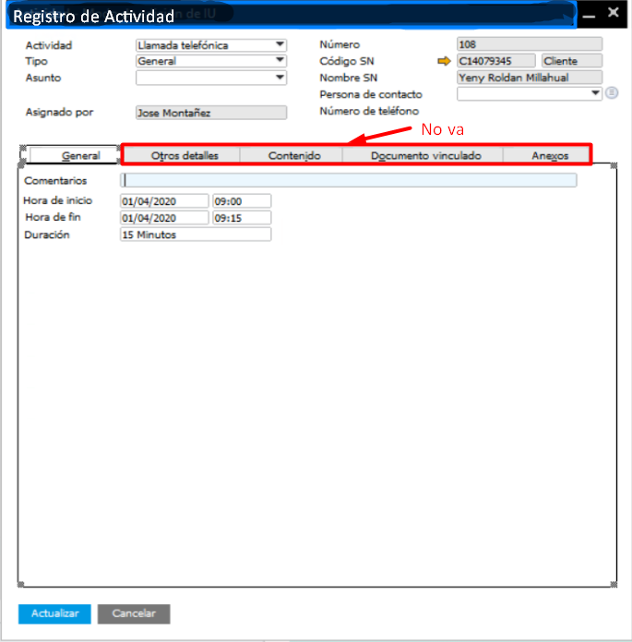

**Especificación de campos:**

1. **Actividad**: Indica una actividad con el socio de negocios

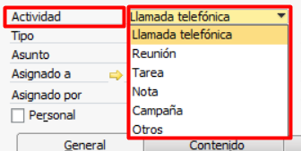

Objeto.propiedad: **Activity**.Activity

Valores válidos del tipo enumerado BoActivities

|  |  |  |
| --- | --- | --- |
| **Member** | **Value** | **Description** |
| cn_Conversation | 0 | Defines the activity type as a conversation. |
| cn_Meeting | 1 | Defines the activity type as a meeting. |
| cn_Task | 2 | Defines the activity type as a task. |
| cn_Other | 3 | Any other type of activity. |
| cn_Note | 4 | Defines the activity type as a note. |
| cn_Campaign | 5 |  |

1. **Tipo**: Indica el tipo de actividad, de una lista definida para la empresa.

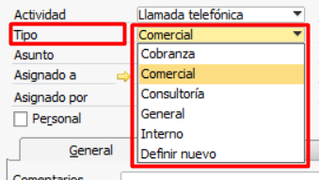

Objeto.propiedad: **Activity**.ActivityType

Tipo de datos: Long

Llave foránea del objeto **ActivityTypes**

TABLA **OCLT** 🡪 se debe traer apenas se carguen, por los momentos manual

1. **Asunto**: Asunto de la actividad

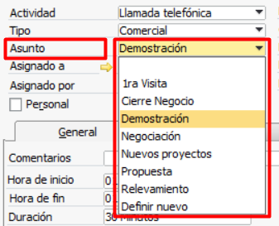

Objeto.propiedad: **Activity**.Subject

Tipo de datos: Long

Llave foránea de la tabla **OCLS**

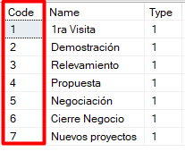

El campo OCLS.Type es llave foránea, a su vez, de objeto **ActivityTypes**

Aca debo recargar el campo de acuerdo al valor seleccionado en el campo Type

1. **~~Asignado por~~**~~: no es necesario, no considerar, por defecto la actividad se asigna al usuario que la registra.~~
2. **Número**: Número de registro de actividad, es de solo lectura el sistema lo asigna automáticamente cuando se crea la Actividad, se puede mostrar el valor devuelto (en JSON) por el resultado exitoso de la operación de creación.

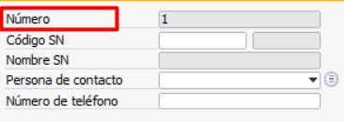

Objeto.propiedad: **Activity**.Code

Tipo de datos: Long

1. Código SN: Identificación del código de socio de negocios, se debe poder digitar o seleccionar desde una ventana de búsqueda/selección.

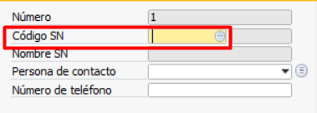

Objeto.propiedad: **Activity**.CardCode

Tipo de datos: String (15 caracteres)

Llave foránea del objeto **BusinessPartners**

Es un campo obligatorio si la propiedad **Activity**.Personaflag es igual a N’

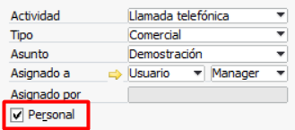

Lista de selección:

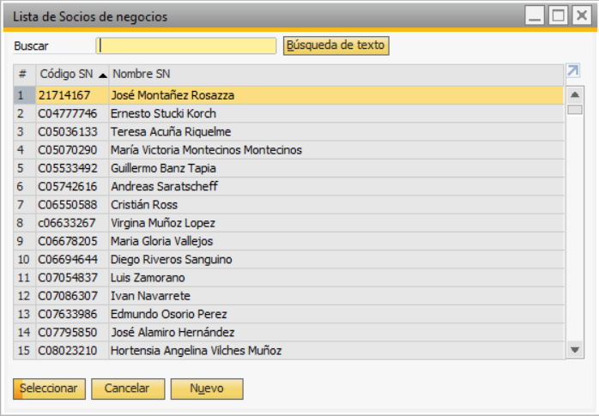

Una vez seleccionado el socio de negocios, se debe mostrar en el formulario los siguientes datos del SN:

**BusinessPartner**.CardType

**BusinessPartner**.CardName

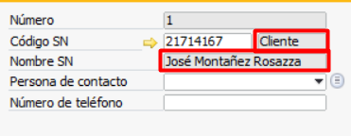

*Existe, pero se debe ajustar, al buscar no buscar por mayúscula y minúscula y se debe borrar la lista antes de volver a cargar 🡪

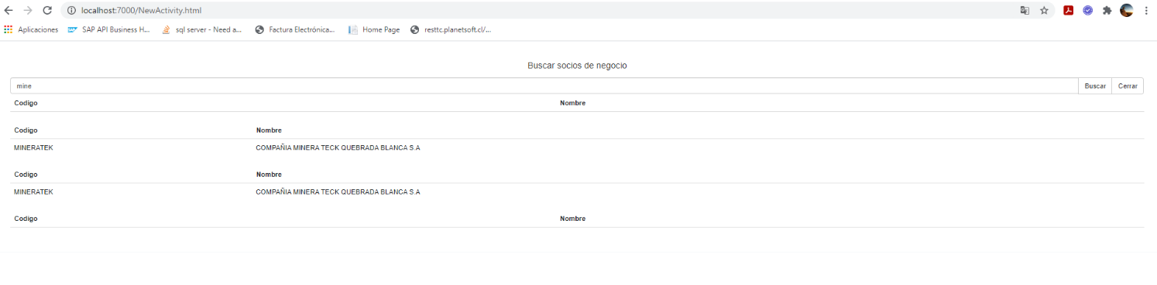

1. **Persona de contacto**: Persona de contacto relacionado al socio de negocios, la propiedad almacena el código interno de la persona de contacto.

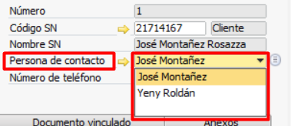

Objeto.propiedad: **Activity.**ContactPersonCode

Tipo de datos: Long

Llave foránea del objeto **ContactEmployees**, las personas de contacto están relacionadas con el socio de negocios seleccionado anteriormente, la lista desplegable las debe debe mostrar todas.

Se puede obtener la lista de personas de contacto de la tabla **OCPR**, filtrando por el campo **OCPR.**CardCode

Es un campo opcional, se puede dejar en blanco aunque existan personas de contacto para el socio de negocios

1. **Comentarios**: Detalles de la actividad

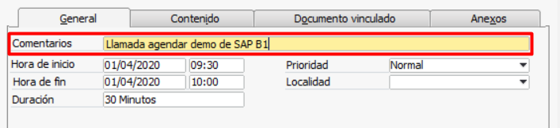

Objeto.propiedad: **Activity.**Details

Tipo de datos: String (60 caracteres)

1. **Fecha de inicio**: Indica la fecha de inicio de la actividad.

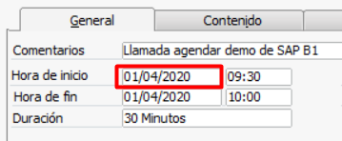

Objeto.propiedad: **Activity.**StarDate

Tipo de datos: Date

1. **Hora de inicio**: Indica la hora de inicio, en formato hh:mm

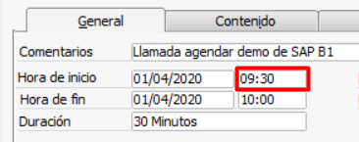

Objeto.propiedad: **Activity.**StarTime

Tipo de datos: Date

1. **Fecha de fin**: Indica la fecha de inicio, debe ser igual o mayor a la fecha de inicio

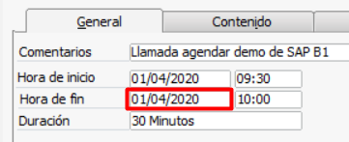

Objeto.propiedad: **Activity.**EndDueDate

Tipo de datos: Date

1. **Hora de fin**: Indica la hora de fin de la actividad, en combinación con la fecha de fin debe ser mayor a la combinación fecha y hora de inicio.

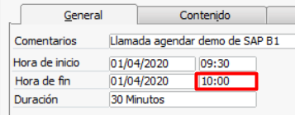

Objeto.propiedad: **Activity.**EndTime

Tipo de datos: Date

1. Duración: Indica la el tiempo programado para la actividad, está expresado en minutos horas o días, dependiendo del valor de la propiedad **Activity**.DurationType.

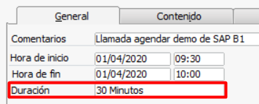

Objeto.propiedad: **Activity.**Duration

Tipo de datos: Double

Si se especifica fecha/hora de inicio y fecha/hora de fin el sistema calcula el tiempo de duración de forma automática y no es necesario pasar el valor de eta propiedad y su propiedad relacionada

Objeto.propiedad relacionada: **Activity**.DurationType

Tipo de datos: enumerado BoDurations

|  |  |  |
| --- | --- | --- |
| **Member** | **Value** | **Description** |
| du_Seconds | -1 |  |
| du_Minuts | 0 | Minutes. |
| du_Hours | 1 | Hours. |
| du_Days | 2 | Days. |

Validar si efectivamente es necesario registrar la duración de la actividad (asumo que SAP la crea sola)